ПУБЛИЧНЫЙ ДОКЛАД
Государственного бюджетного общеобразовательного учреждения
«Президентский физико-математический лицей №239»
по итогам 2018-2019 учебного года

I. Общая характеристика ГБОУ ФМЛ№239
Государственное бюджетное общеобразовательное учреждение «Президентский физико-математический лицей №239» является нетиповой образовательной организацией, реализующей образовательные программы углубленного изучения физики, математики, информатики на ступенях основного общего и среднего общего образования, расширенного изучения химии, английского языка на ступени основного общего образования.
Образовательный процесс осуществляется на основе лицензии, выданной Комитетом по образованию Санкт-Петербурга 03.02.2014 г. и действительной бессрочно.
В 2018-2019 учебном году в лицее обучались от 826 (на 01.09.2018 г.) до 795 (на 25.05.2019 г.) учащихся.
В 2018-2019 учебном году в лицее функционировали следующие классы:
Классы | Количество
5 | 2
6 | 2
7 | 2
8 | 4
9 | 5
10 | 7
11 | 7
Лицей с 01.09.2009 г. возглавляет канд. физ.-мат. наук, Заслуженный учитель РФ Максим Яковлевич Пратусевич.
Элементы самоуправления лицея: Педагогический Совет, лицейская родительская конференция, Совет лицея, Лицейская орденская дума как орган ученического самоуправления, методический совет.
II. Особенности образовательного процесса
Образовательные программы на второй и третьей ступенях обеспечивают углубленного изучения физики, математики, информатики на ступенях основного общего и среднего общего образования, расширенного изучения химии, английского языка на ступени основного общего образования.
Образовательная программа
Образовательная программа лицея обеспечивает повышенный уровень образования по предметам физико-математического профиля и ИКТ, который реализуется через использование:
- программ углубленного изучения профилирующих предметов;
- авторских и скорректированных учебных программ по биологии, географии, физике, математике;
- программ дополнительного образования, реализуемых через объединения ОДОД.
Эффективным средством реализации лицейской образовательной программы являются современные педагогические технологии, в частности, в лицее активно развивается исследовательская и поисковая деятельность учащихся (доклады на научно-практических конференциях, работа по созданию школьного музея), широко используется научно-культурный потенциал Санкт-Петербурга, выполняются межпредметные учебные проекты с использованием ИКТ, цифровых образовательных ресурсов, цифровых и аналоговых предметных лабораторий.
Образовательная среда лицея
Образовательная среда лицея органично объединяет основное и дополнительное образование, характеризуется открытостью, направлена на развитие ученика, становление его индивидуальности, удовлетворение образовательных потребностей, интересов, творческих возможностей. Ниже приведены основные элементы образовательной среды:
- Библиотека с двумя читальными залам и медиатекой, шесть компьютерных классов с круглосуточным свободным доступом в INTERNET. Наличие в классах технических средств обучения позволяет активно и эффективно использовать видео, аудио и другие наглядные материалы в учебном процессе. Летом 2014 года лицей в рамках программы «Samsung –IT-школа» получил интерактивную панель, 20 ноутбуков и 20 планшетов. В 2018 году в рамках данной программы получена система виртуальной реальности.
- Отделение дополнительного образования детей
Включает в себя кружки Математического центра (с 5-го по 11 класс), Химического центра (с 8 по 11 класс), Физического центра (с 5 по 11 класс), туристические кружки клуба «Шаги», краеведческие кружки и клубы любителей путешествий, спортивные секции, клуб «Что?Где?Когда?», интеллектуальный клуб «Игра ума», школьную газету «Формула», два театральных объединения, кружки по информатике и ИКТ и другие объединения, реализующие в общей сложности 62 дополнительные образовательные программы по направленностям: естественно-научная, научно-техническая, туристско-краеведческая, физкультурно-спортивная, культурологическая. В 2018-19 году в 262 объединениях занимались 2602 школьников. 54% занимавшихся были учащимися других школ города, а не Президентского ФМЛ№239
- Интернат «Формула успеха» Важным элементом образовательной среды лицея стал интернат «Формула успеха», являющийся первой частью образовательного комплекса лицея на пр. Бакунина, д.8. В течение учебного года в нем проживали 67 воспитанников.
- Внеучебная деятельность.
В лицее существует годовой круг традиций, проводятся литературно-музыкальные композиции «Литературный вторник», ежегодные вечера авторской песни, встречи с интересными людьми, выставки творческих работ учащихся (рисунки, фотографии), походы, автобусные экскурсии, летние палаточные лагеря по программе «Помощь монастырям и заповедникам России». Ежемесячно выходит школьный журнал «Формула», проводятся чемпионаты школы по волейболу, баскетболу и футболу, осуществляется помощь Летнему и Таврическому садам в весенний и осенний период, проводятся летние предметные школы и т.д.
- Предпрофильная подготовка учащихся, не являющихся учениками лицея
В лицее сложилась система дополнительной подготовки школьников по предметам физико-математического цикла и информационным технологиям, охватывающая школьников 5-х – 9-х классов, не являющихся учениками школы. Это сеть кружков ОДОД, а также сеть подготовительных курсов по математике, физике и информатике.
- Социокультурная среда Санкт-Петербурга
Лицей находится в историческом центре города. Поблизости расположены основные исторические и культурные достопримечательности города, музеи, Городской дворец творчества юных, что позволяет активно использовать культурный и научный потенциал Санкт-Петербурга в учебном процессе, создает дополнительные возможности для художественно-эстетического образования, для воспитания учащихся патриотами своего города, истинными петербуржцами.
- Высшие учебные заведения Санкт-Петербурга, России и мира
Лицей имеет давние партнерские отношения практически со всеми ВУЗами Санкт-Петербурга технической и естественно-научной направленности. Эти отношения выражаются в преподавании сотрудниками ВУЗов в лицее, организации практики учащихся на базе выбранных ими ВУЗов и факультетов, регулярном информационном обмене, совместной организации вступительной кампании и т.д.
Лицей осуществляет партнерские связи более чем с 30 высшими учебными заведениями России и зарубежья, включая Санкт-Петербургский государственный университет, Санкт-Петербургский госудаственный политехнический университет, Технический университет «ЛЭТИ», Санкт-Петербургский университет информационных технологий, механики и оптики, Московский физико-технический институт, Политехническую школу (Париж), Цюрихский политехнический институт и ряд других высших учебных заведений.
- Образовательные учреждения России, стран СНГ и Европы, совместно с которыми осуществляются школьные обмены, совместные проекты, молодежные встречи. Сложившаяся в лицее система партнерских связей с учреждениями из:
Москвы (лицей «Вторая школа», 57 школа, 179 школа), Ярославля (Центр дистанционного обучения), Кирова (Центр дополнительного образования одаренных школьников), Долгопрудного (ФМЛ №5), Екатеринбурга (СУНЦ УрФУ), Краснодара (ЦДООШ им. Бернулли), Казани (лицей №133, лицей им. Н.И.Лобачевского), Сочи (образовательный центр «Сириус», гимназия №8), Германии (гимназия г. Геппинген),
позволяет существенно раздвинуть границы образовательной среды, включать в нее дополнительные элементы и развивать социокультурные компетенции учащихся, готовя их к жизни в обществе.

III. Условия осуществления образовательного процесса
Режим функционирования ФМЛ №239
- Продолжительность учебного года – 35 недель (с учетом праздничных, выходных дней, а также непредвиденных мероприятий продолжительность учебного года может быть сокращена до 34 недель);
- Продолжительность учебной недели – 6 дней;
- Продолжительность учебных занятий – 45 минут;
- Начало занятий – 9-15.
- Расписание звонков
I урок – 9-15 – 10-00
II урок – 10-10 – 10-55
III урок – 11-15 – 12-00
IV урок – 12-20 – 13-05
V урок – 13-25 – 14-10
VI урок – 14-20 – 15-05
- Деление классов на подгруппы
При численности класса не менее 25 учащихся классы делятся на две подгруппы при изучении:
    - информатики и информационных технологий
    - английского языка
    - физической культуры
на ступенях основного общего и среднего (полного) общего образования,
а также при изучении:
    - физической культуры
    - физики (практическая часть)
    - русского языка
на ступени среднего (полного) общего образования.
Виды и периоды промежуточной аттестации
Периодами промежуточной аттестации в классах ступени основного общего образования являются четверти, а в классах ступени среднего (полного) общего образования – полугодия.
К основным видам промежуточной аттестации в ФМЛ №239 относятся:
- экзамен
- зачет
- контрольная работа
- интегрированный проект с использованием ИКТ
- сочинение
- изложение
- диктант с грамматическим заданием
- тестовая работа
- собеседование
- исследовательская работа
Промежуточная аттестация распределяется по классам следующим образом:
V класс
– годовая контрольная работа по русскому языку
– годовая контрольная работа по математике
– экзамен по английскому языку
– зачет по ИКТ
VI класс
– годовая контрольная работа по русскому языку
– годовая контрольная работа по математике
VII класс
– годовая контрольная работа по русскому языку
– годовая контрольная работа по математике
– устный экзамен по истории
VIII класс
– годовая контрольная работа по русскому языку
– годовая контрольная работа по геометрии
– экзамен по физике
- экзамен по химии
Х класс
– годовая контрольная работа по алгебре
– экзамен по литературе
– экзамен по физике
- экзамен по геометрии
– интегрированный проект по информатике и ИКТ
Кроме того, обучающиеся IX классов, желавшие продолжить обучение в Х классе лицея, сдавали устные экзамены по геометрии и физике.
В 2019 году учащиеся Х классов прошли традиционную недельную профориентационную практику на базе ВУЗов и компаний-партнеров (всего 26 мест проведения).
Учебно-материальная база
Лицей размещается в 2 зданиях общей площадью 10032 кв. м., а также в комплексе на пр. Бакунина, д.8 площадью 7034 кв.м., в том числе 3536 кв.м. – интернат «Формула успеха».
В лицее имеются 37 больших учебных кабинетов (для занятий целых классов), в том числе 2 кабинета химии (с прилегающими лабораториями), 5 оборудованных кабинетов физики, 2 кабинета биологии с лаборантскими. Кроме того, для занятий классов по группам имеются 9 кабинетов для занятий английским языком, 3 физических лаборатории (с подводками и оборудованием), 3 химических лаборатории (с вытяжками, подводками, специализированными столами и т.п.).
В лицее имеются 316 персональных компьютеров (старейший из которых – 2012 года выпуска) и 27 ноутбуков. Все компьютеры подключены в сеть Internet, по оптоволоконному соединению, обеспечивающему трафик 1ГБ/сек. В лицее имеются 12 интерактивных досок, 46 медиапроекторов, смонтированных в классах, и 5 переносных проекторов.
В лицее имеются 2 спортивных зала, оснащенных душевыми и раздевалками, зал для занятий настольным теннисом, зал шейпинга и зал ОФП
В одном здании функционирует сырьевая столовая, а в другом – распределительный буфет, оснащенный оборудованием в 2009 году в рамках подпроекта «Здоровое питание» Приоритетного национального проекта «Образование».
В каждом корпусе лицея имеются медицинский и процедурный кабинеты.
В лицее работают 221 сотрудник (включая совместителей), из которых 142 – педагогические работники, в том числе 77 учителей и 65 педагогов дополнительного образования.
Все учителя лицея имеют высшее образование.
В числе педагогов лицея:
1- имеет звание «Народный учитель России»
6 - имеют звание «Заслуженный учитель России»
12 - награждены знаком губернатора «За гуманизацию школы Санкт-Петербурга»
22 - награждены отраслевыми наградами «Отличник народного просвещения» и «Почетный работник общего образования РФ»
11 - являются докторами и кандидатами наук
67 - имеют высшую и первую квалификационные категории
17 учителей – лауреаты конкурса учителей в рамках Приоритетного национального проекта «Образование».
Учителями лицея выпущено в свет 30 учебных пособий и более 40 статей. Педагоги дополнительного образования принимают активное участие в работе жюри и методического совета Всероссийских и городских олимпиад по математике, физике, химии и информатике.

IV. Результаты деятельности лицея, качество образования
А) Результаты ЕГЭ по массовым предметам (средний балл)
Предмет | 11-1 | 11-2 | 11-3 | 11-4 | 11-5 | 11-6 | 11-7 | Средний по ФМЛ№239 | Сдавали учеников
Русский язык | 88,59 | 89,11 | 89,04 | 90,57 | 87,53 | 89,04 | 86,41 | 88,59 | 186
Математика | 93,73 | 95,77 | 93,25 | 92,6 | 93,56 | 93,88 | 91,13 | 93,56 | 182
Информатика | 82,63 | 92,18 | 87,38 | 87,00 | 88,63 | 83,13 | 92,18 | 87,26 | 102
Физика | 93,75 | 93,11 | 86,67 | 86,46 | 85,58 | 87,5 | 90,56 | 89,07 | 100
Получено 58 результатов по 100 баллов (математика – 35, информатика – 11, физика – 8, русский язык – 3, литература – 1). Трое учащихся получили 100 баллов по двум предметам, Никита Абрамов (11-2) получил 100 баллов по трем предметам. По количеству стобалльников лицей занял первое место в Санкт-Петербурге.

Б) Результаты итоговой аттестации в 9 классе.
Предмет | 9-1 | 9-2 | 9-3 | 9-4 | 9-5 | Макс. возм. балл по предм. | Средний по ФМЛ№239 | Сдавали учеников
Русский язык | 36,93 | 36,59 | 36 | 36,39 | 35,74 | 39 | 36,33 | 141
Математика | 28,88 | 30,52 | 29,08 | 27,89 | 27,74 | 32 | 28,80 | 137
Физика | 31,39 | 34,96 | 31,74 | 29,68 | 31,48 | 40 | 31,87 | 126
Информатика | 20,38 | 20,91 | 20,63 | 19,91 | 20,67 | 22 | 20,51 | 75
Химия | 30,75 | 32,33 | 30,09 | 30,5 | 28,0 | 34 | 30,69 | 45
Таким образом, результаты ГИА в 2019 году в 11 классе существенно улучшились по сравнению с 2018 годом, что можно объяснить общим увеличением среднего балла по России (в частности, по математике на 6 баллов). В 9 классе результаты остаются стабильно высокими, изменяясь в рамках статистической погрешности.
Политикой лицея является предоставление права учащимся – призерам Всероссийской олимпиады, – права не сдавать экзамен по соответствующему предмету в рамках ГИА.
В) Результаты участия в олимпиадах, фестивалях, турнирах и т.п.
1 призер Международной олимпиады по математике: Владимир Петров (серебряная), 1 призер Международной олимпиады по информатике Александр Морозов (золотая медаль), 3 призера Международной олимпиады по астрономии: Игорь Булыгин (золотая медаль), Иван Харичкин (золотая медаль), Артем Гордеев (серебряная медаль).
14 победителей и 46 призеров Всероссийских олимпиад (математика – 26, информатика – 9, физика – 12, экономика – 4, астрономия – 9). В командах Санкт-Петербурга на Всероссийские олимпиады было 116 учащихся ФМЛ№239.
256 победителей и призеров регионального этапа Всероссийской олимпиады школьников (математика, физика, информатика, русский язык, литература, история, химия, география, экономика, английский, французский, испанский языки, биология)
206 призеров городских олимпиад.
Значительны достижения в области робототехники: 5 первых, 3 вторых и одно третье место на международном фестивале «Робофинист», 1 первое и 1 второе место на состязаниях RoboCup Asia Pacific (ОАЭ, Дубай), 1 первое место на XI фестивале Profest (Москва), 3 первых и 3 вторых места на Всероссийских состязаниях RoboCup Russia (Томск), 1 первое место на «Турнире двух столиц» (Москва), 1 первое и 2 третьих места на европейском первенстве RoboCup (Ганновер), 1 первое и 1 третье место на мировом первенстве RoboCup (Австралия), 1 первое и 1 второе место на международных состязаниях Robochallenge (КНР, Пекин).

II место в Санкт-Петербурге по результатам Интернет-олимпиад по математике и физике;
Спортивные сборные лицея заняли первые места в соревнованиях Центрального района по баскетболу.
Г) Достижения учителей.
С.А.Филиппов стал победителем конкурса лучших учителей в рамках ПНП «Образование».
Т.Ю.Мартемьянова стала победителем конкурса на премию Правительства Санкт-Петербурга «Лучшему педагогу дополнительного образования государственных образовательных учреждений Санкт-Петербурга».
С.А.Бабаева, Н.В.Кузина, Н.К.кумачева удостоены звания «Заслуженный учитель РФ», М.С.Житомирский награжден медалью ордена «За заслуги перед Отечеством» I степени.
К.А.Сухов награжден знаком Губернатора Санкт-Петербурга «За гуманизацию школы Санкт-Петербурга».
Е.Я.Карачинский, Л.Б.Кулагина, С.А.Филиппов А.Я.Фих награждены благодарностью Губернатора Санкт-Петербурга,
Л.В.Батракова, Л.С.Захарова, М.В.Кобушкина, А.Г.Крошихин, Г.О.Магола, О.Е.Мышкова, С.А.Петрова, Л.В.Соколова награждены благодарностями Законодательного Собрания Санкт-Петербурга
23 учителя и педагога дополнительного образования стали обладателями премии Правительства Санкт-Петербурга «Педагогам-наставникам победителей и призеров медународных и всероссийских олимпиад школьников»
Д) Инновационно-организационная деятельность
•Лицей продолжил работу в качестве федеральной стажировочной площадки по реализации Концепции математического образования.
•Также продолжает свою работу городской ресурсный центр дополнительного образования по робототехнике. В рамках работы центра проведены два цикла курсов для 107 преподавателей из Санкт-Петербурга и других регионов России. В декабре 2018 и апреле 2019 года были проведены городские соревнования по робототехнике. В каждых из них приняли участие более чем 700 школьников Санкт-Петербурга. Совместно с фондом «Финист» проведен V ежегодный фестиваль робототехники «Робофинист».
•На базе лицея в рамках III Петербургского международного образовательного форума прошли Всероссийская методическая школа учителей словесности «Петербургский урок», конференция «Современное технологическое обучение: от компьютера к роботу».
•Проведен Всероссийский семинар учителей физики памяти Ж.И.Алферова (совместно с ФТШ и Губернаторским лицеем №30)
•14 декабря 2018 года проведено празднование 100-летнего юбилея 239 школы, получившее значительный общественный резонанс.
Успешно проведена летняя оздоровительная кампания:
Проведены:
летняя математическая школа на базе ДОЛ «Голубое озеро» (пос. Цвелодубово) (количество участников 190 чел.);
летняя робототехническая школа на базе ДОЛ «Пионер» (Лемболово) (количество участников 280 чел.)
В 21 мероприятии нестационарного отдыха (летние походы) участвовали 309 учащихся. Завершением летней кампании и одновременно стартом будущей кампании стал традиционный лицейский туристический слет.
Е) Данные по поступлению выпускников 11-х классов:
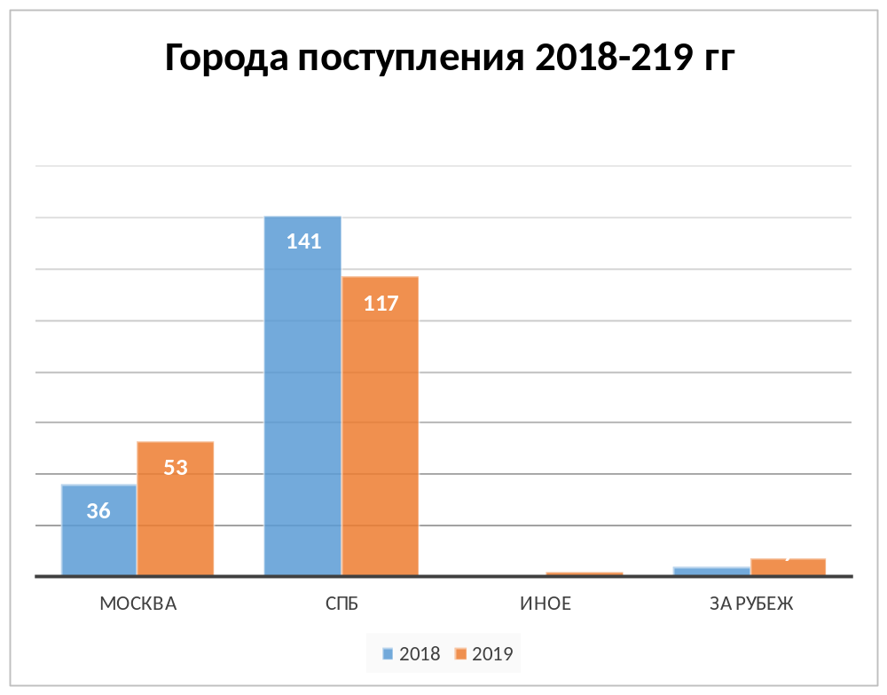

Данные о поступлении (по ВУЗам)

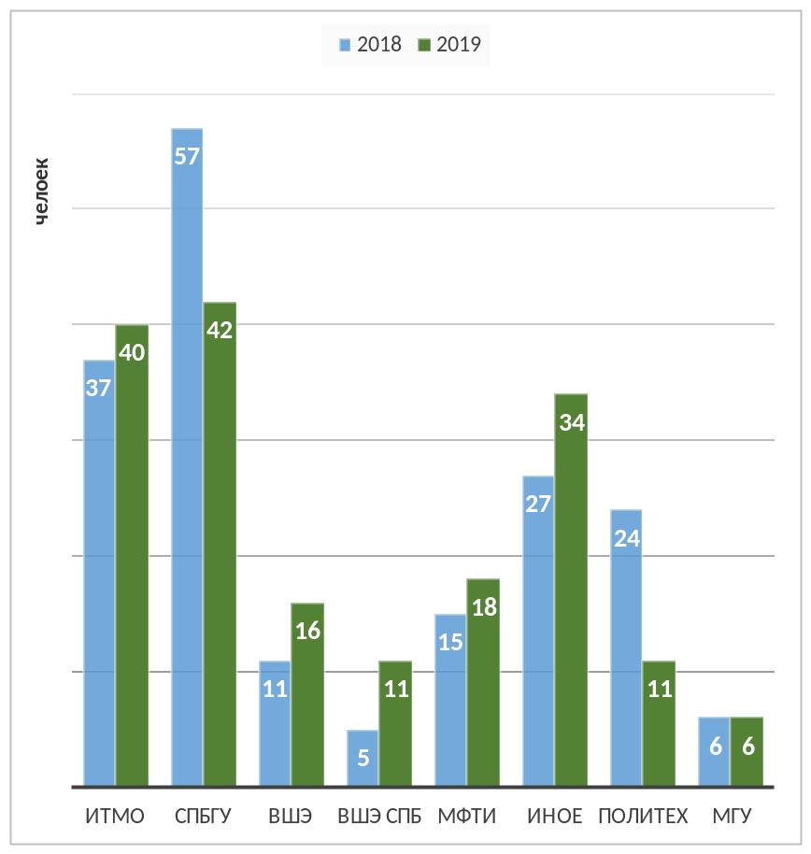

Данные о поступлении (по способу поступления)

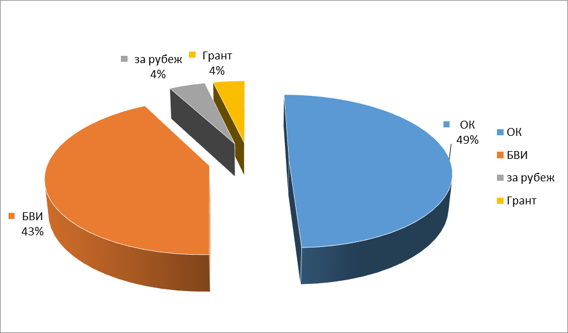
Данные о поступлении (по основе обучения)

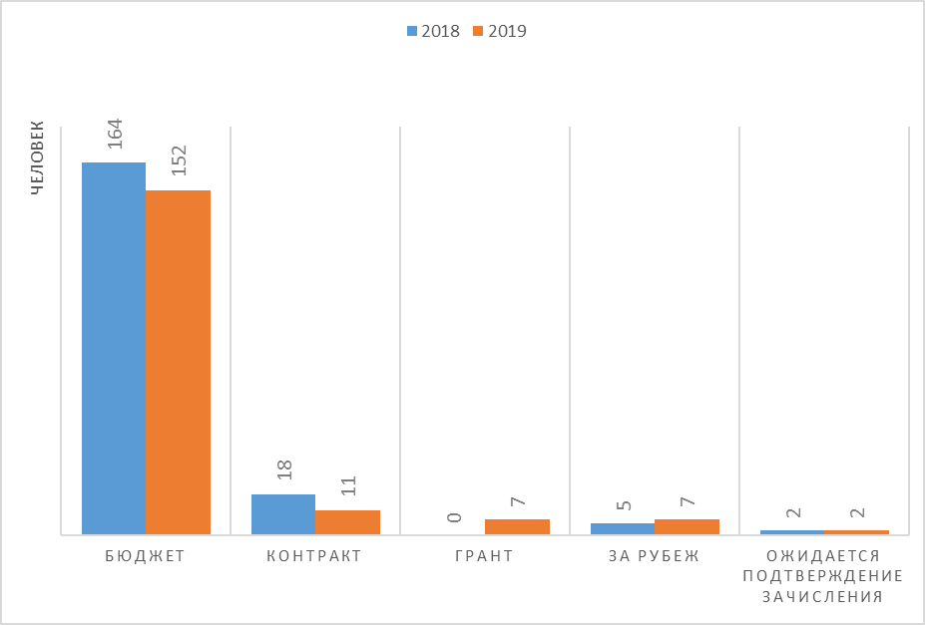Данные о поступлении (по основе обучения)

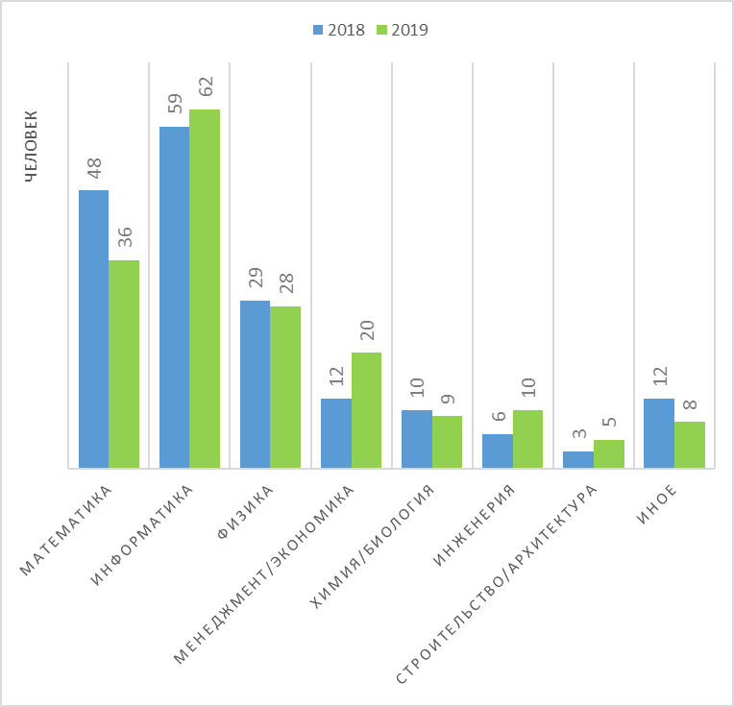

V. Социальная активность, внешние связи лицея
Донорами и партнерами ФМЛ№239 являются многие фирмы и организации: ПАО «Кировский завод», «Газпромсервис», фирма «Jet-brains», фонд поддержки классического образования «Анабасис», фирма «Викинг», ЗАО «Астрософт», Лаборатория Касперского, «Самсунг» и другие.
Развивается сотрудничество с компанией BIOCAD.
У ФМЛ№239 заключены соглашения о сотрудничестве с многими учреждения высшего профессионального образования: СПбГУ, СПбУИТМО, СПбГПУ, МФТИ, МИФИ, Технологический университет и др.
ФМЛ№239 является опорной площадкой для проведения городских олимпиад по математике и химии, а также подготовке команд Санкт-Петербурга на Всероссийские олимпиады математике, физике и химии.
ФМЛ№239 является основной ресурсной базой развития робототехники в Санкт-Петербурге, в частности, базой проведения городских соревнований по робототехнике (4 за минувший год), центром обучения учителей Северо-Западного региона. Лицей имеет статус ресурсного центра дополнительного образования по направлению «Робототехника».
На базе лицея успешно прошел пятый год реализации программы “IT-школа SAMSUNG”

VI. Финансово-экономическая деятельность
Укрепление материальной базы
За счет средств бюджета в лицее создается центр цифрового образования. Полностью реконструирована локальная вычислительная сеть, что потребовало ремонта почти всех кабинетов и коридоров. Обновлено серверное оборудование. Заменены окна и двери в ряде кабинетов корпуса №2. Будет отремонтирован актовый зал II корпуса. Капитально отремонтированы кабинеты 104, 106, 201, 205, 206, 208, 21. В эти кабинеты будут поставлены столы-трансформеры с выдвижными компьютерами. Это позволит увеличивать количество компьютерных мест для учащихся и проводить массовые мероприятия. Полностью обновлен компьютерный парк лицея, парк проекторов, по заявкам учителей поставлены интерактивные доски. Создана система трансляции объявлений на экранах и медиастудия для управления контентом. Закуплено оборудование для центра робототехники.
Также закуплено оборудование для печати на футболках, кружках и т.п., которое позволит разнообразить ассортимент сувенирной продукции лицея.

Отчет о расходовании средств за 2018-2019 учебный год

Общая сумма расходов учреждения
с сентября 2018 года по август 2019 года составила – 198 690 055 руб. 10 коп.

1. Субсидия на финансовое обеспечение выполнения государственного задания – сумма расходов 182 177 641 руб. 21 коп.
в том числе:
- КОСГУ 211+213 - расходы на заработную плату и начисления на выплаты по оплате труда составили 161 377 213 руб. 20 коп., а именно заработная плата составила (КОСГУ 211) 124 466 156 руб. 20 коп., налоговые выплаты (КОСГУ 213) 36 911 057 руб. 00 коп.

Средняя заработная плата по учреждению с 01.08.2018 по 31.08.2019 составила –
61 957 руб. 66 коп.
Средняя заработная плата педагогических работников – 62 846 руб. 24 коп.
Средняя заработная плата учителей – 69 021 руб. 70 коп.

- КОСГУ 266- компенсация за три дня временной нетрудоспособности за счет средств работодателя составила – 128 254 руб. 00 коп.
- КОСГУ 266 - расходы на социальные пособия персоналу – 450 руб. 00 коп.
- КОСГУ 221 - расходы на услуги связи – 377 708 руб. 14 коп. (телефония, радио, передача тревожных сигналов и пр.)
- КОСГУ 223 -расходы на коммунальные услуги – 8 133 945 руб. 18 коп.
- КОСГУ 225 - расходы на содержание имущества составили – 1 226 164 руб. 75 коп. (вывоз мусора, дератизация помещений, обслуживание пурифайеров, техническое обслуживание ИТП и УУТЭ, обслуживание канализации и пр.)
- КОСГУ 226 - расходы на прочие работы и услуги составили – 9 742 053 руб. 29 коп. (данная статья расходов включает льготное питание школьников проживающих в интернате - сумма расходов 6 265 437 руб. 43 коп., физическую охрану зданий – 2 438 862 руб. 06 коп., медицинский осмотр сотрудников, аттестация рабочих мест, подписка и доставка периодических изданий и пр.)
- КОСГУ 346 - расходы на приобретение материальных запасов составили - 1 191 852 руб. 40 коп. (канцелярские, хозяйственные, строительные товары)

За счет средств переходящего остатка 2017 года была произведена оплата проектно-сметной документации на ремонт особняка Полежаева на сумму 16 129 108 руб. 33 коп.

2. Субсидии на иные цели – сумма расходов составила 6 144 631 руб. 80 коп.

в том числе:
- КОСГУ 226 - расходы на льготное питание школьников составили – 3 263 974 руб. 16 коп.
-КОСГУ 226 - расходы на проведение культурно-познавательной программы для обучающихся 10-х классов государственных общеобразовательных организаций "Театральный урок в Мариинском театре" составили – 251 940 руб. 00 коп.
- КОСГУ 226 - расходы на подготовку, переподготовку и повышение квалификации кадров составили – 15 488 руб. 84 коп.
- КОСГУ 226 - поставка сетевого оборудования – 121 800 руб. 00 коп.
- КОСГУ 310 - поставка оборудования для оснащения библиотеки – 1 042 388 руб. 00 коп.
- КОСГУ 310 - поставка учебников – 984 640 руб. 00 коп.
-КОСГУ 262 – компенсация на оздоровление и отдых педагогическим работникам – 464 400 руб. 80 коп.

3. Предпринимательская деятельность – расходы составили 10 367 782 руб. 10 коп.

в том числе:
- КОСГУ 211+213 - расходы на заработную плату и начисления на выплаты по оплате труда составили 4 244 251 руб. 65 коп., а именно заработная плата составила (КОСГУ 211) 3 297 528 руб. 11 коп., налоговые выплаты (КОСГУ 213) 946 723 руб.54 коп.
- КОСГУ 212 - командировочные расходы составили – 159 886 руб. 54 коп.
- КОСГУ 223 - расходы на коммунальные услуги – 15 000 руб. 00 коп.
- КОСГУ225 - расходы на содержание имущества составили – 2 593 183 руб. 17коп. (обслуживание систем вентиляции, уборка помещений интерната "Формула успеха", техническое обслуживание и ремонт технологического оборудования столовой, уборка и вывоз снега, оказание услуг по ремонту комплексных систем обеспечения безопасности и пр.)
- КОСГУ 226 - расходы на прочие работы и услуги составили – 1 769 884 руб. 75 коп. (экспертиза технического состояния основных средств, физическая охрана зданий в 2018 году - расходы составили – 1 256 922 руб. 25 коп., изготовление нагрудных знаков выпускника лицея "Сова", оказание услуг по техническому обслуживанию комплексных систем обеспечения безопасности и пр.)
- КОСГУ 291,292,293 - расходы на налоги, пошлины и сборы составили - 384 руб. 99 коп.
-КОСГУ 310 - расходы на приобретение основных средств составили - 1 229 055 руб. 00 коп. (закупка мебели – 1 193 655 руб. 00 коп., закупка кондиционера – 35 400 руб. 00 коп.)
- КОСГУ 346 - расходы на приобретение материальных запасов составили – 356 136 руб. 00 коп. (поставка значков и галстуков, канцелярские товары)

